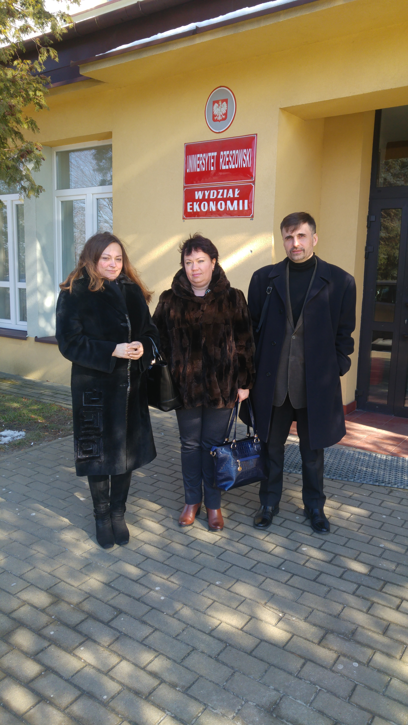Доцент кафедри фінансів суб’єктів господарювання Пасінович Ірина Ігорівна проходила стажування в Жешівському університеті (Республіка Польща) на кафедрі економіки і менеджменту з 18.02.2018 р. по 24.02.2018 р. за програмою академічної мобільності.
Мета стажування − обмін досвідом, налагодження контактів із польськими колегами для подальшої наукової співпраці.
Пасінович І.І. відвідала заняття проф. Маріоли Гжебик, прочитала лекцію на тему «Тенденції та прогнози економічного розвитку України у 2014-2017 рр.» (Tendencje i prognoza rozwoju gospodarki Ukrainy w ciagu lat 2014-2017), провела зі студентами лекцію-дискусію про соціально-економічні реформи у двох постсоціалістичних країнах − Польщі й Україні, їх результати та перспективи.
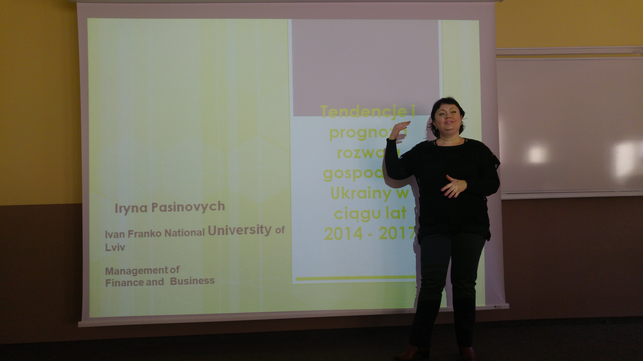Доц. Пасінович І.І. ще раз переконалась, що стажування науково-педагогічних працівників у закордонних вишах корисне для їхньої подальшої освітньо-наукової роботи, воно дає можливість ознайомитись з навчальними методиками (напр., в Жешівському університеті широко використовують активні методи навчання, стимуляційні методики на практичних заняттях); порівняти стиль викладання на лекціях; ознайомитись із актуальними напрямами наукових досліджень польських колег.
Планується розширити активні методи навчання в освітньому процесі, взяти участь у VIII Міжнародній науковій конференції «Інформаційне суспільство. Стан і напрями розвитку у світлі регіональних умов», яка відбудеться у вересні-жовтні 2018 р.

